Міністерство освіти і науки України
Національний технічний університет України
«Київський політехнічний інститут»

Кафедра прикладної математики
^{(назва кафедри)}

Лабораторна робота № 1

з дисципліни «Програмування»

Виконав:
Студент групи КМ-53 Галета Максим Сергійович _______
(шифр групи) (прізвище, ім’я, по батькові) ^{(підпис)}

Перевірив:

Викладач Громова В.В ___________ Оцінка ____________
^{(прізвище, ініціали)} ^{(підпис)}

Київ – 2016
ЗМІСТ

Мета роботи _____________________________________________ | 3
Завдання лабораторної роботи ______________________________ | 4
Склад і структура даних ___________________________________ | 5
Опис програми ___________________________________________ | 6
Схема алгоритму програми _________________________________ | 7
ВИСНОВКИ _____________________________________________ | 8
Додаток А. Текст програми _________________________________ | 9
Додаток Б. Результати роботи програми ______________________ | 31

МЕТА РОБОТИ

Метою роботи є придбання практичних навичкок в роботі з типами даних мови C, бітовими операціями і в використанні функцій стандартного введення / виведення.

ЗАВДАННЯ ЛАБОРАТОРНОЇ РОБОТИ

Скласти програму на мові C, що здійснює упаковку і розпаковку коду, а також обчислює висоту паралелепіпеда та евклідову довжину між двома точками відповідно до варіанта.

Вариант №4
- Обчислити висоту паралелепіпеда.
- Обчислити евклідову довжину між двома точками.
Вариант №4
Формат команды загрузки/сохранения в вычислительной системе имеет вид:
№ разряда | 15 | 14 | 13 | 12 | 11 | 10 | 09 | 08 | 07 | 06 | 05 | 04 | 03 | 02 | 01 | 00
Значение | 1 | 1 | 1 | 0 | 0 | 0 | 1 | D | R | R | R | R | A | A | A | A
где:
D - | направление передачи — в регистр(0)/в память(1)
R..R - | 1-й операнд — регистр
A..A - | регистр адреса 2-го операнда

Вимоги до програми
Програма повинна виводити:
- Номер лабораторної роботи, номер варіанта та ПІБ автора;
- Інформаційні повідомлення про необхідність введення даних;
- Результати роботи в відповідності з варіантом завдання.
СКЛАД І СТРУКТУРА ДАНИХ

В області оголошення змінних задані такі змінні:
1. Функція void menu():
- char c;
2. Функція void work1():
- unsigned int r, a, word;
- bool d, b;
- char c;
3. Функція void work2():
- unsigned int d, r, a, word, word0;
- int y;
- char c;
- bool b;
4. Функція void work3():
- float v, s, h;
- char c;
- bool b;
5. Функція void work4():
- float x1, y1, z1, x2, y2, z2, d;
- char c;
- bool b;

ОПИС ПРОГРАМИ

Програма складається з функцій frame(), menu(), work1(), work2(), work3() та work4().
Функція void frame() являє собою обкладинку програми. На екран виводяться: номер лабораторної роботи, тема, варіант, ініціали студента.
Функція void menu() представляє собою меню програми.
Функція void work1() виконує упаковку коду за допомогою бітових операцій та операцій зсуву.
Функція void work2() виконує розпаковку коду за допомогою бітових операцій та операцій зсуву.
Функція void work3() обчислює висоту паралелепіпеда.
Функція void work4() обчислює евклідову довжину між двома точками.

ВИСНОВКИ

Під час виконання цієї лабораторної роботи придбано навички в роботі з типами даних мови C , бітовими операціями і в використанні функцій стандартного введення — виведення .
Результатом роботи є програма, яка за допомогою бітових операцій робить упаковку і розпаковку коду, а також обчислює висоту паралелепіпеда та евклідову довжину між двома точками.

Додаток А. Текст програми

#include<iostream>
#include<conio.h>
#include<stdio.h>
#include<math.h>
#include "windows.h"
using namespace std;

void gotoxy(int xpos, int ypos)
{
COORD scrn;
HANDLE hOuput = GetStdHandle(STD_OUTPUT_HANDLE);
scrn.X = xpos; scrn.Y = ypos;
SetConsoleCursorPosition(hOuput,scrn);
}

void SetColor(int text, int background)
{
HANDLE hStdOut = GetStdHandle(STD_OUTPUT_HANDLE);
SetConsoleTextAttribute(hStdOut, (WORD)((background<<4) | text));
}

void frame()
{
system("cls");
system("COLOR 70");
gotoxy(9, 1);
cout<<char(218);
for(int i=0; i<60; i++)
cout<<char(196);
cout<<char(191);
for(int i=2; i<20; i++)
{
gotoxy(9, i);
cout<<char(179);
gotoxy(70,i);
cout<<char(179);
}
gotoxy(9, 20);
cout<<char(192);
for(int i=0; i<60; i++)
cout<<char(196);
cout<<char(217);
setlocale(LC_ALL, "Ukrainian");
gotoxy(10, 3);
cout<<" Лабораторна робота №1 ";
gotoxy(10, 5);
cout<<" Тема: Базовi типи даних у мовi С ";
gotoxy(10,7);
cout<<" 4 варiант ";
gotoxy(47, 13);
cout<<"Виконав ст. гр. КМ-53";
gotoxy(47, 14);
cout<<" Галета Максим ";
gotoxy(38, 19);
cout<<"2016";
gotoxy(25, 22);
cout<<"Натиснiть будь-яку клавiшу...";
getch();
}

extern void work1();

extern void work2();

extern void work3();

extern void work4();

void menu()
{
char c;
system("cls");
gotoxy(2,2);
cout<<">Оберiть одну з перелiчених дiй"<<endl;
cout<<endl;
cout<<" >Натиснiть ";
SetColor(9, 7);
cout<<"1";
SetColor(0, 7);
cout<<", щоб виконати упаковку коду"<<endl;
cout<<" >Натиснiть ";
SetColor(9, 7);
cout<<"2";
SetColor(0,7);
cout<<", щоб виконати розпаковку коду"<<endl;
cout<<" >Натиснiть ";
SetColor(9, 7);
cout<<"3";
SetColor(0,7);
cout<<", щоб обчислити висоту паралелепiпеда"<<endl;
cout<<" >Натиснiть ";
SetColor(9, 7);
cout<<"4";
SetColor(0,7);
cout<<", щоб обчислити евклiдову довжину мiж двома точками"<<endl;
cout<<" >Натиснiть ";
SetColor(9, 7);
cout<<"ESC";
SetColor(0, 7);
cout<<", щоб вийти з програми"<<endl;
cout<<endl;
cout<<" >Натиснiть потрiбну клавiшу: ";
c=getch();
switch (c)
{
case '1':
work1();
break;
case '2':
work2();
break;
case '3':
work3();
break;
case '4':
work4();
break;
case 0x1B:
exit(0);
break;
default:
cout<<endl<<endl;
cout<<" Помилка введення. Зачекайте";
Sleep(1500);
menu();
break;
}
}

void work1()
{
unsigned int r, a, word;
bool d, b;
char c;
while(true)
{
system("cls");
gotoxy(32, 1);
cout<<"Упаковка коду";
gotoxy(32, 2);
for(int i=0; i<13; i++)
cout<<char(150);
gotoxy(0, 4);
cout<<" >Команда завантаження/збереження в обчислювальнiй системі\n";
cout<<endl;
cout<<" >Введiть напрямок передачi - в регiстр (0)/в пам'ять (1): ";
cin>>d;
if(!cin)
{
cout<<endl;
cout<<" Помилка введення. Зачекайте";
Sleep(1500);
cin.clear();
while(cin.get()!='\n');
}
else
break;
}
while(true)
{
system("cls");
gotoxy(32, 1);
cout<<"Упаковка коду";
gotoxy(32, 2);
for(int i=0; i<13; i++)
cout<<char(150);
gotoxy(0, 4);
cout<<" >Команда завантаження/збереження в обчислювальнiй системі\n";
cout<<endl;
cout<<" >Введiть напрямок передачi - в регiстр (0)/в пам'ять (1): "<<d<<endl;
cout<<" >Введiть регiстр адреси першого операнда (0-15): ";
cin>>r;
if((!cin)||(r>15))
{
cout<<endl;
cout<<" Помилка введення. Зачекайте";
Sleep(1500);
cin.clear();
while(cin.get()!='\n');
}
else
break;
}
while(true)
{
system("cls");
gotoxy(32, 1);
cout<<"Упаковка коду";
gotoxy(32, 2);
for(int i=0; i<13; i++)
cout<<char(150);
gotoxy(0, 4);
cout<<" >Команда завантаження/збереження в обчислювальнiй системі\n";
cout<<endl;
cout<<" >Введiть напрямок передачi - в регiстр (0)/в пам'ять (1): "<<d<<endl;
cout<<" >Введiть регiстр адреси першого операнда (0-15): "<<r<<endl;
cout<<" >Введiть регiстр адреси другого операнда (0-15): ";
cin>>a;
if((!cin)||(a>15))
{
cout<<endl;
cout<<" Помилка введення. Зачекайте";
Sleep(1500);
cin.clear();
while(cin.get()!='\n');
}
else
break;
}
word=0x71<<9;
word|=(d&0x1)<<8;
word|=(r&0xF)<<4;
word|=a&0xF;
b=false;
while(b==false)
{
system("cls");
gotoxy(32, 1);
cout<<"Упаковка коду";
gotoxy(32, 2);
for(int i=0; i<13; i++)
cout<<char(150);
gotoxy(0, 4);
cout<<" >Команда завантаження/збереження в обчислювальнiй системі\n";
cout<<endl;
cout<<" >Введiть напрямок передачi - в регiстр (0)/в пам'ять (1): "<<d<<endl;
cout<<" >Введiть регiстр адреси першого операнда (0-15): "<<r<<endl;
cout<<" >Введiть регiстр адреси другого операнда (0-15): "<<a<<endl;
cout<<endl;
printf(" >Слово стану пристрою: %04x", word);
cout<<endl<<endl;
for(int i=0; i<80; i++)
cout<<"=";
cout<<endl;
cout<<" >Оберiть одну з наступних дiй\n";
cout<<endl;
cout<<" >Натиснiть ";
SetColor(9,7);
cout<<"R ";
SetColor(0,7);
cout<<"для перезапуску програми\n";
cout<<" >Натиснiть ";
SetColor(9, 7);
cout<<"BACKSPACE";
SetColor(0, 7);
cout<<", щоб повернутися у головне меню\n";
cout<<" >Натиснiть ";
SetColor(9,7);
cout<<"ESC";
SetColor(0, 7);
cout<<", щоб вийти з програми\n";
cout<<endl;
cout<<" >Натиснiть потрiбну клавiшу: ";
c=getch();
switch (c)
{
case 'r':
work1();
break;
case 'R':
work1();
break;
case 0x8:
menu();
break;
case 0x1B:
exit(0);
break;
default:
cout<<endl;
cout<<endl;
cout<<" Помилка введення. Зачекайте";
Sleep(1500);
break;
}
}
}

void work2()
{
unsigned int d, r, a, word, word0;
int y;
char c;
bool b;
while(true)
{
system("cls");
gotoxy(31, 1);
cout<<"Розпаковка коду";
gotoxy(31, 2);
for(int i=0; i<15; i++)
cout<<char(173);
gotoxy(0, 4);
cout<<" >Команда завантаження/збереження в обчислювальнiй системi\n";
cout<<endl;
cout<<" >Введiть слово стану пристрою (0xE200 - 0xE3FF): ";
y=scanf("%x", &word);
if((y==0)||(word<0xE200)||(word>0xE3FF))
{
cout<<endl;
cout<<" Помилка введення. Зачекайте";
Sleep(1500);
fflush(stdin);
}
else
break;
}
word0=word;
word=word<<7;
d=(word>>15)&0x1;
r=(word>>11)&0xF;
a=(word>>7)&0xF;
b=false;
while(b==false)
{
system("cls");
gotoxy(31, 1);
cout<<"Розпаковка коду";
gotoxy(31, 2);
for(int i=0; i<15; i++)
cout<<char(173);
gotoxy(0, 4);
cout<<" >Команда завантаження/збереження в обчислювальнiй системi\n";
cout<<endl;
printf(" >Введiть слово стану пристрою (0xE200 - 0xE3FF): %x", word0);
cout<<endl<<endl;
printf(" >Напрямок передачi - в регiстр/пам'ять: %d", d);
cout<<endl;
printf(" >Регiстр адреси першого операнда: %d", r);
cout<<endl;
printf(" >Регiстр адреси другого операнда: %d", a);
cout<<endl<<endl;
for(int i=0; i<80; i++)
cout<<"=";
cout<<endl;
cout<<" >Оберiть одну з наступних дiй\n";
cout<<endl;
cout<<" >Натиснiть ";
SetColor(9,7);
cout<<"R ";
SetColor(0,7);
cout<<"для перезапуску програми\n";
cout<<" >Натиснiть ";
SetColor(9, 7);
cout<<"BACKSPACE";
SetColor(0, 7);
cout<<", щоб повернутися у головне меню\n";
cout<<" >Натиснiть ";
SetColor(9,7);
cout<<"ESC";
SetColor(0, 7);
cout<<", щоб вийти з програми\n";
cout<<endl;
cout<<" >Натиснiть потрiбну клавiшу: ";
c=getch();
switch (c)
{
case 'r':
work2();
break;
case 'R':
work2();
break;
case 0x8:
menu();
break;
case 0x1B:
exit(0);
break;
default:
cout<<endl;
cout<<endl;
cout<<" Помилка введення. Зачекайте";
Sleep(1500);
break;
}
}
}

void work3()
{
float v, s, h;
char c;
bool b;
while(true)
{
system("cls");
system("COLOR 70");
gotoxy(23, 2);
for(int i=0; i<32; i++)
cout<<char(150);
gotoxy(23, 1);
cout<<"Обчислення висоти паралелепiпеда";
gotoxy(0, 4);
cout<<" >Введiть об'єм паралелепiпеда (см^3): ";
cin>>v;
if((!cin)||(v<=0))
{
cout<<endl;
cout<<" Помилка введення. Зачекайте";
Sleep(1500);
cin.clear();
while(cin.get()!='\n');
}
else
break;
}
while(true)
{
system("cls");
gotoxy(23, 2);
for(int i=0; i<32; i++)
cout<<char(150);
gotoxy(23, 1);
cout<<"Обчислення висоти паралелепiпеда";
gotoxy(0, 4);
cout<<" >Введiть об'єм паралелепiпеда (см^3): "<<v<<endl;
cout<<" >Введiть площу гранi паралелепiда (см^2): ";
cin>>s;
if((!cin)||(s<=0))
{
cout<<endl;
cout<<" Помилка введення. Зачекайте";
Sleep(1500);
cin.clear();
while(cin.get()!='\n');
}
else
break;
}
h=v/s;
b=false;
while(b==false)
{
system("cls");
gotoxy(23, 2);
for(int i=0; i<32; i++)
cout<<char(150);
gotoxy(23, 1);
cout<<"Обчислення висоти паралелепiпеда";
gotoxy(0, 4);
cout<<" >Введiть об'єм паралелепiпеда (см^3): "<<v<<endl;
cout<<" >Введiть площу гранi паралелепiда (см^2): "<<s<<endl;
cout<<endl;
cout<<" >Висота (см): "<<h;
gotoxy(0,9);
for(int i=0; i<80; i++)
cout<<"=";
cout<<endl;
cout<<" >Оберiть одну з наступних дiй\n";
cout<<endl;
cout<<" >Натиснiть ";
SetColor(9,7);
cout<<"R ";
SetColor(0,7);
cout<<"для перезапуску програми\n";
cout<<" >Натиснiть ";
SetColor(9, 7);
cout<<"BACKSPACE";
SetColor(0, 7);
cout<<", щоб повернутися у головне меню\n";
cout<<" >Натиснiть ";
SetColor(9,7);
cout<<"ESC";
SetColor(0, 7);
cout<<", щоб вийти з програми\n";
cout<<endl;
cout<<" >Натиснiть потрiбну клавiшу: ";
c=getch();
switch (c)
{
case 'r':
work3();
break;
case 'R':
work3();
break;
case 0x8:
menu();
break;
case 0x1B:
exit(0);
break;
default:
cout<<endl<<endl;
cout<<" Помилка введення. Зачекайте";
Sleep(1500);
break;
}
}
}

void work4()
{
float x1, y1, z1, x2, y2, z2, d;
char c;
bool b;
while(true)
{
system("cls");
gotoxy(21, 1);
cout<<"Евклiдова давжина мiж двома точками";
gotoxy(21, 2);
for(int i=0; i<35; i++)
cout<<char(150);
gotoxy(30, 4);
cout<<"Введiть координати";
gotoxy(15, 5);
cout<<"Точки А";
gotoxy(15, 6);
cout<<"X=";
cin>>x1;
if(!cin)
{
cin.clear();
while(cin.get()!='\n');
}
else
break;
}
while(true)
{
system("cls");
gotoxy(21, 1);
cout<<"Евклiдова давжина мiж двома точками";
gotoxy(21, 2);
for(int i=0; i<35; i++)
cout<<char(150);
gotoxy(30, 4);
cout<<"Введiть координати";
gotoxy(15, 5);
cout<<"Точки А";
gotoxy(15, 6);
cout<<"X="<<x1;
gotoxy(15, 7);
cout<<"Y=";
cin>>y1;
if(!cin)
{
cin.clear();
while(cin.get()!='\n');
}
else
break;
}
while(true)
{
system("cls");
gotoxy(21, 1);
cout<<"Евклiдова давжина мiж двома точками";
gotoxy(21, 2);
for(int i=0; i<35; i++)
cout<<char(150);
gotoxy(30, 4);
cout<<"Введiть координати";
gotoxy(15, 5);
cout<<"Точки А";
gotoxy(15, 6);
cout<<"X="<<x1;
gotoxy(15, 7);
cout<<"Y="<<y1;
gotoxy(15, 8);
cout<<"Z=";
cin>>z1;
if(!cin)
{
cin.clear();
while(cin.get()!='\n');
}
else
break;
}
while(true)
{
system("cls");
gotoxy(21, 1);
cout<<"Евклiдова давжина мiж двома точками";
gotoxy(21, 2);
for(int i=0; i<35; i++)
cout<<char(150);
gotoxy(30, 4);
cout<<"Введiть координати";
gotoxy(15, 5);
cout<<"Точки А";
gotoxy(15, 6);
cout<<"X="<<x1;
gotoxy(15, 7);
cout<<"Y="<<y1;
gotoxy(15, 8);
cout<<"Z="<<z1;
gotoxy(54, 5);
cout<<"Точки B";
gotoxy(54, 6);
cout<<"X=";
cin>>x2;
if(!cin)
{
cin.clear();
while(cin.get()!='\n');
}
else
break;
}
while(true)
{
system("cls");
gotoxy(21, 1);
cout<<"Евклiдова давжина мiж двома точками";
gotoxy(21, 2);
for(int i=0; i<35; i++)
cout<<char(150);
gotoxy(30, 4);
cout<<"Введiть координати";
gotoxy(15, 5);
cout<<"Точки А";
gotoxy(15, 6);
cout<<"X="<<x1;
gotoxy(15, 7);
cout<<"Y="<<y1;
gotoxy(15, 8);
cout<<"Z="<<z1;
gotoxy(54, 5);
cout<<"Точки B";
gotoxy(54, 6);
cout<<"X="<<x2;
gotoxy(54, 7);
cout<<"Y=";
cin>>y2;
if(!cin)
{
cin.clear();
while(cin.get()!='\n');
}
else
break;
}
while(true)
{
system("cls");
gotoxy(21, 1);
cout<<"Евклiдова давжина мiж двома точками";
gotoxy(21, 2);
for(int i=0; i<35; i++)
cout<<char(150);
gotoxy(30, 4);
cout<<"Введiть координати";
gotoxy(15, 5);
cout<<"Точки А";
gotoxy(15, 6);
cout<<"X="<<x1;
gotoxy(15, 7);
cout<<"Y="<<y1;
gotoxy(15, 8);
cout<<"Z="<<z1;
gotoxy(54, 5);
cout<<"Точки B";
gotoxy(54, 6);
cout<<"X="<<x2;
gotoxy(54, 7);
cout<<"Y="<<y2;
gotoxy(54, 8);
cout<<"Z=";
cin>>z2;
if(!cin)
{
cin.clear();
while(cin.get()!='\n');
}
else
break;
}
d=sqrt((x2-x1)*(x2-x1)+(y2-y1)*(y2-y1)+(z2-z1)*(z2-z1));
b=false;
while(b==false)
{
system("cls");
gotoxy(21, 1);
cout<<"Евклiдова давжина мiж двома точками";
gotoxy(21, 2);
for(int i=0; i<35; i++)
cout<<char(150);
gotoxy(30, 4);
cout<<"Введiть координати";
gotoxy(15, 5);
cout<<"Точки А";
gotoxy(15, 6);
cout<<"X="<<x1;
gotoxy(15, 7);
cout<<"Y="<<y1;
gotoxy(15, 8);
cout<<"Z="<<z1;
gotoxy(54, 5);
cout<<"Точки B";
gotoxy(54, 6);
cout<<"X="<<x2;
gotoxy(54, 7);
cout<<"Y="<<y2;
gotoxy(54, 8);
cout<<"Z="<<z2;
gotoxy(30, 9);
cout<<"Довжина: "<<d;
gotoxy(0, 11);
for(int i=0; i<80; i++)
cout<<"=";
cout<<endl;
cout<<" >Оберiть одну з наступних дiй\n";
cout<<endl;
cout<<" >Натиснiть ";
SetColor(9,7);
cout<<"R ";
SetColor(0,7);
cout<<"для перезапуску програми\n";
cout<<" >Натиснiть ";
SetColor(9, 7);
cout<<"BACKSPACE";
SetColor(0, 7);
cout<<", щоб повернутися у головне меню\n";
cout<<" >Натиснiть ";
SetColor(9,7);
cout<<"ESC";
SetColor(0, 7);
cout<<", щоб вийти з програми\n";
cout<<endl;
cout<<" >Натиснiть потрiбну клавiшу: ";
c=getch();
switch (c)
{
case 'r':
work4();
break;
case 'R':
work4();
break;
case 0x8:
menu();
break;
case 0x1B:
exit(0);
break;
default:
cout<<endl<<endl;
cout<<" Помилка введення. Зачекайте";
Sleep(1500);
break;
}
}
}

typedef BOOL (WINAPI *SETCONSOLEFONT)(HANDLE, DWORD);
SETCONSOLEFONT SetConsoleFont;

int main()
{
HMODULE hmod = GetModuleHandleA("KERNEL32.DLL");
SetConsoleFont =(SETCONSOLEFONT) GetProcAddress(hmod, "SetConsoleFont");
if (!SetConsoleFont)
{
cout<<"error\n";
exit(1);
}
SetConsoleFont(GetStdHandle(STD_OUTPUT_HANDLE),8);
SetConsoleOutputCP(1251);

frame();
menu();
return(0);}

Додаток Б. Результати роботи програми

На рисунках показано зовнішній вигляд програми та результати її роботи.
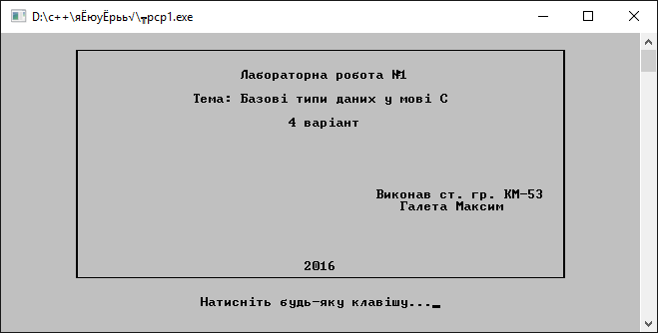
Рис. 1
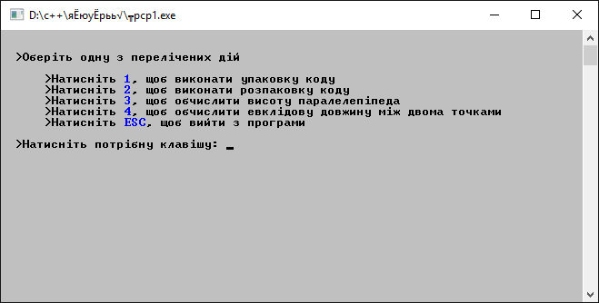
Рис. 2

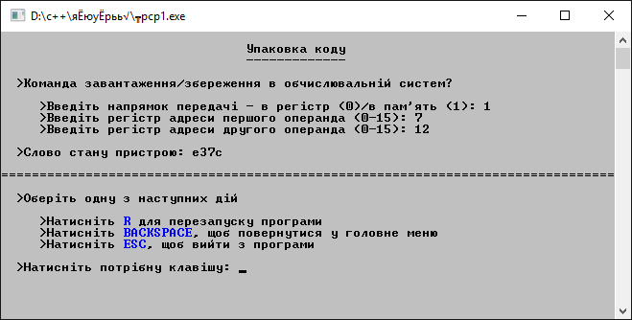
Рис. 3
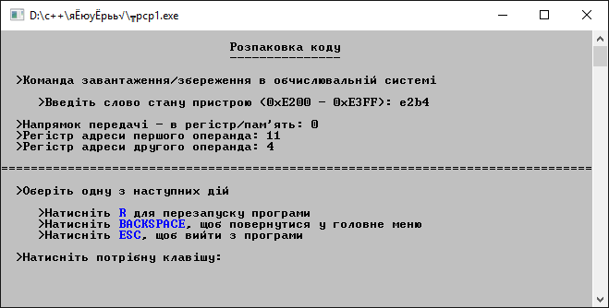
Рис. 4

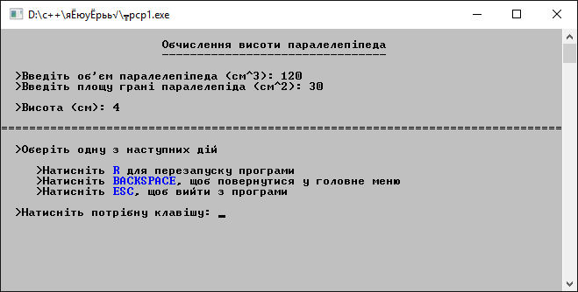
Рис. 5
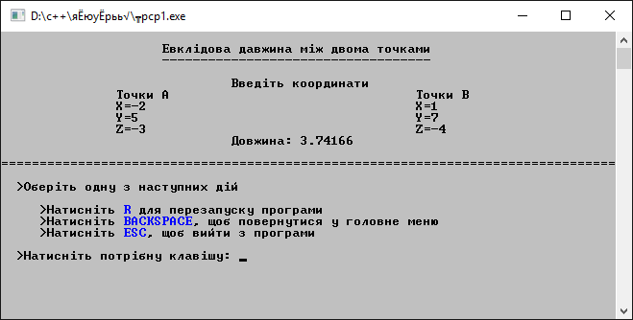
Рис. 6

